Sollentuna, 2014-11-19

PRESSINFORMATION
November 2014

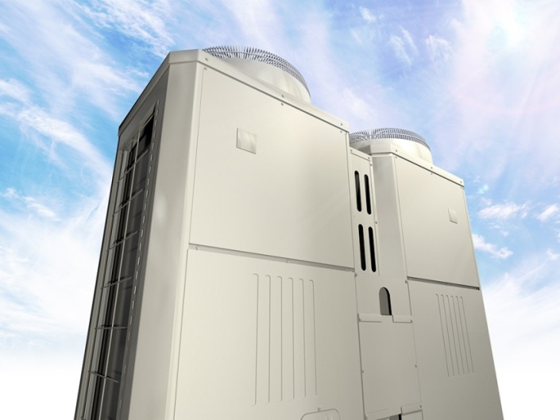
Mitsubishi Electrics hetvattenvärmepump levererar värme ner till -30˚C
Mitsubishi Electrics energieffektiva hetvattenvärmepump CAHV P500 YA HPB ersätter den befintliga värmekällan i den kommersiella fastigheten. Med den nya versionen som släpptes tidigare i höst levererar den nu värme ner till -30˚C!

CAHV P500 har många fördelar som är viktiga vid utbytet av oljan, elvärmen eller fjärrvärmen. Med hög verkningsgrad även under extrem vinter och 70˚C utgående vattentemperatur är Mitsubishi Electrics
hetvattenvärmepump ett mycket bra verktyg för energieffektivisering i äldre eller moderna fastigheter. Idag finns det cirka 900 maskiner i drift runt om i Skandinavien som spar stora pengar åt ägaren.
Tidigare version levererade värme ner till cirka -20˚C, men med senaste uppdaterade versionen kan CAHV P500 nu leverera värme ner till -30˚C.
- Att göra en energiinvestering idag som reducerar din energiförbrukning med 50-70% ger den absolut bästa avkastningen på investerat kapital. Med dagens extremt låga låneränta ter sig beslutet ännu enklare, säger Anders Nilsson, strategisk produktchef på Mitsubishi Electric.
Vill du veta mer? Ring oss på 08-625 10 00!
Mitsubishi Electric är en global ledare inom forskning och tillverkning av elektriska produkter som används inom kommunikation, hemelektronik, industriteknik, energi och transport. Huvudkontoret ligger i Häggvik, norr om Stockholm. Kontor finns även i Göteborg och Lund. I Norden har företaget varit verksamma i mer än 30 år och har 63 personer anställda. Mitsubishi Electric Scandinavia ansvarar för försäljning och support av egna produkter i Sverige, Norge, Finland, Danmark och i de baltiska länderna.

